**Atividade MOD 4 S 3**

Requisição “A” (https://api.predic8.de/shop/customers/?name=Ervin Howell):  
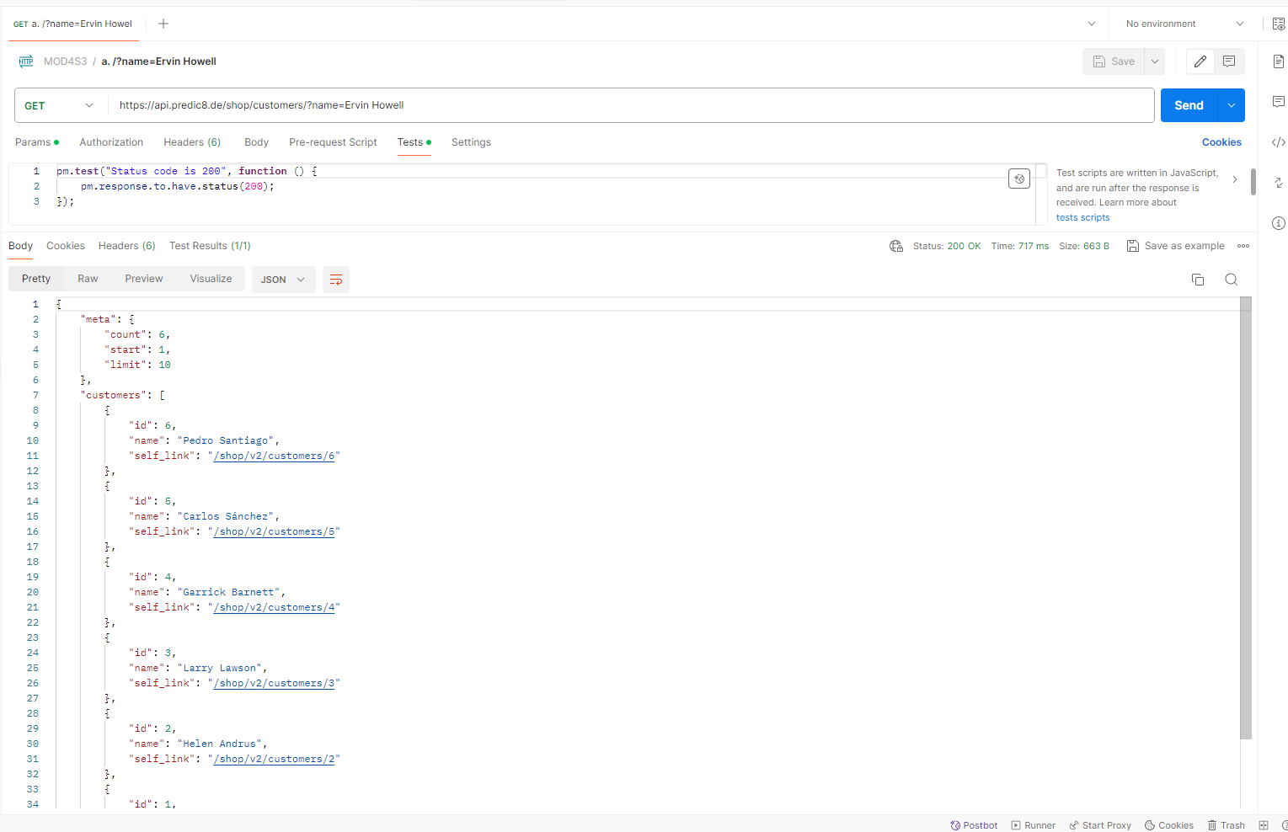

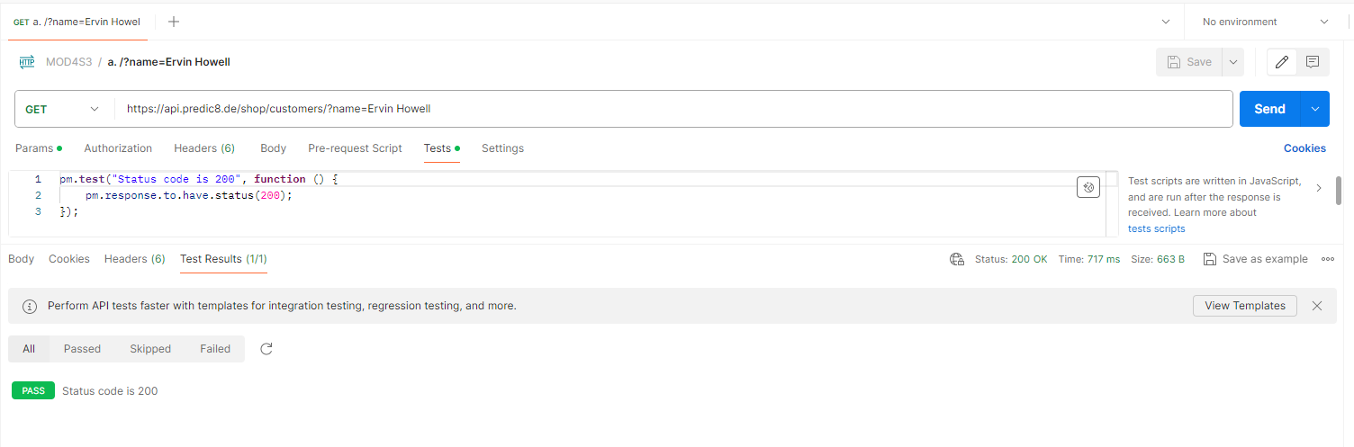

Requisição “B” (https://api.predic8.de/shop/customers/2): 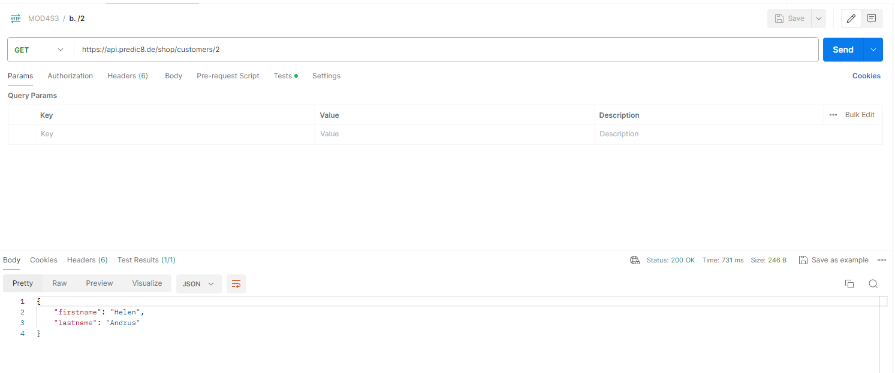

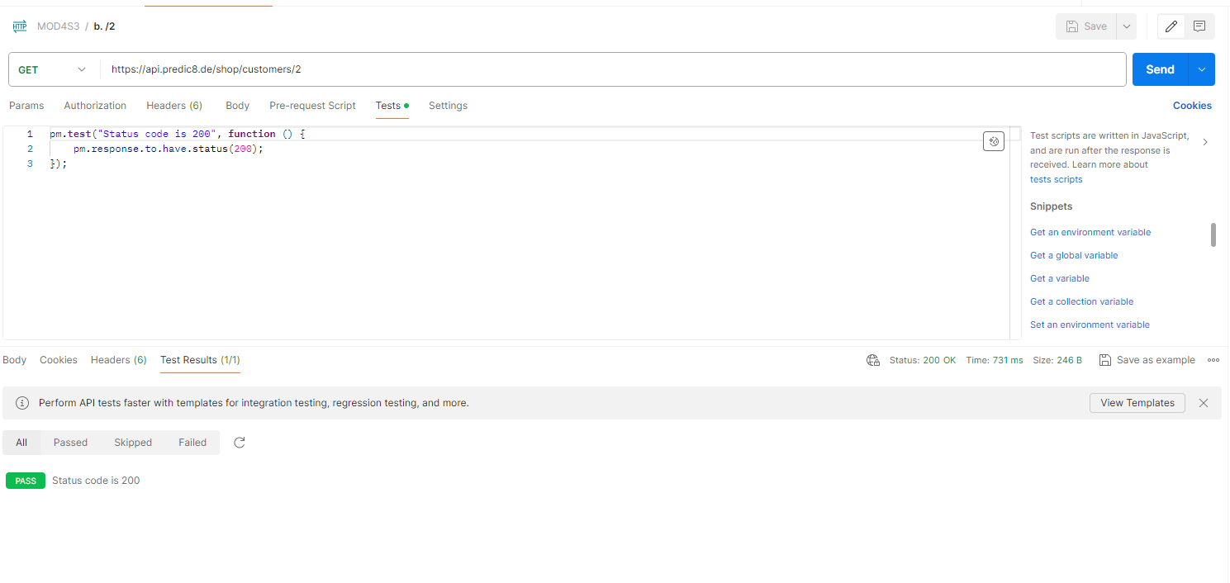

Requisição “C” (<https://api.predic8.de/shop/customers/?Samantha>):

